**КОМПЛЕКС ДЫХАТЕЛЬНО ГИМНАСТИКИ ДЛЯ ДЕТЕЙ**

**1. «Разминка»**

*Мы сегодня так играем*

*Нюхать воздух начинаем*

*Вдох-вдох-вдох-вдох*

*Гарью пахнет-ох-ох.*

**2. «Шаги»**

Марш на месте

Вдох делается на каждый шаг, выдох самопроизвольный

*Аты-баты, аты-баты.*

*А сегодня мы солдаты*

*Левой-правой мы шагаем.*

*Быстро воздух мы вдыхаем.*

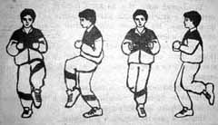

**3. «Кошка»**

Стоя на месте, руки согнуты локтях, кисти рук свободно опущены.

Делать 4 коротких шумных вдоха носом, 4 пассивных выдоха. При выполнении на вдохе сжимаем пальцы в кулаки (кошка ловит мышку, при выдохе-расжимаем.

*Подражать мы будем кошке*

*В кулачки сожмем ладошки*

*Коготки мы выпускаем,*

*Мышку быстро мы поймаем.*

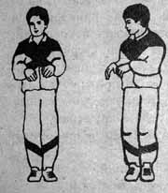

**4. «Любопытная Варвара»**

Стоя. Мышцы шеи расслаблены, влево и вправо поворачивается только голова. Вдох и поворот головы выполняются в размеренном ритме ходьбы на месте.

*Любопытная Варвара*

*Смотрит влево, смотрит вправо*

*Чем же пахнет не понять,*

*Нужно носиком вдыхать*

**5. «Ушки»**

Исходное положение: ноги чуть уже ширины плеч, спина прямая, руки опущены, глаза смотрят вперед. Поочередно наклонять голову к правому и левому плечу. Короткий и шумный вдох производится одновременно с каждым покачиванием головой.

*Головою покачаем-*

*Влево-вправо наклоняем.*

*Плечи мы не поднимаем-*

*Воздух носиком вдыхаем.*

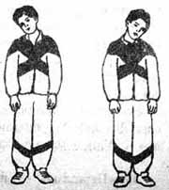

**6. «Сад-огород»**

Стоя прямо. Смотрим вверх-вдох, смотрим вниз-вдох. Нюхаем фрукты вверху на дереве, овощи- внизу на грядке.

*Вверх мы голову поднимем-*

*Фрукты спелые увидим,*

*А внизу растет редиска*

*И капуста близко- близко.*

**7. «Кошка охотится»**

Стоя, руки согнуты в локтях. Слегка присесть повернувшись вправо, сделать хватательное движение руками-короткий и шумный вдох, (добыча справа, то же влево (добыча слева) .

*Вышла кошка на охоту-*

*Воробья поймать охота.*

*Влево-вправо приседаем-*

*Запах воробья вдыхаем.*

**8. «Погончики»**

Стоя, руки сжаты в кулаки и прижаты к поясу. В момент короткого шумного вдоха с силой толкать кулаки к полу, при этом разжимая пальцы рук.

*Руки в кулаки сжимаем-*

*Теперь руки вниз толкаем-*

*Кулачки тут разжимаем-*

*Воздух носиком вдыхаем.*

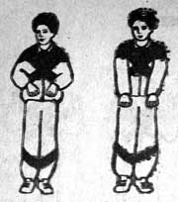

**Комплекс дыхательной гимнастики**

**для детей.**

Смирнова Анна Александровна

Ярославль, 2019

**9. «Насос»**

Стоя, руки внизу, корпус слегка наклонен вперед. Взять в руки карандаш, как рукоятку насоса и накачивать шину автомобиля, Вдыхать носом в конечной фазе наклона.

*Въехали на горку-стоп!*

*Колесо спустило-хлоп!*

*Шину быстро накачаем,*

*Воздух мы внизу вдыхаем.*

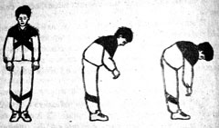

**10. «Обними плечи»**

Стоя, ноги на ширине плеч, руки согнуты в локтях и подняты на уровень плеч. Начать движение, бросая руки навстречу друг другу, при этом левая рука обнимает правое плечо, а правая-левую подмышку и наоборот. Вдох происходит когда руки скрещиваются.

*Ой, ребята, замерзаем,*

*Плечи дружно обнимаем.*